Rapport final du Conseil communal au sujet du postulat n° 61 (2021-2026)
de Mmes et M. Marc Vonlanthen, Denise Cardoso de Matos-Berger
et Elena-Lavinia Niederhäuser (PS)
demandant d’étudier la possibilité d'avoir une gestion de l'eau adaptée
au changement climatique en milieu urbain

En séance du 29 juin 2022, le Conseil général transmettait au Conseil communal le postulat n° 61 de Mmes et M. M. Vonlanthen, D. Cardoso de Matos-Berger et E.-L. Niederhäuser lui demandant d’étudier la possibilité d'avoir une gestion de l'eau adaptée au changement climatique en milieu urbain.

Résumé du postulat

Le dérèglement climatique entraînera des périodes de canicule plus fréquentes ainsi que des précipitations plus intenses et plus fréquentes, comme le prévoient tous les modèles climatiques. Il est donc primordial que les communes et les villes s'adaptent et réorientent leur gestion de l'eau et leurs infrastructures. La Ville de Fribourg a déjà pris plusieurs mesures pour lutter contre les changements climatiques, mais d'amples mesures peuvent encore être prises. L’une d’entre elles consiste à transformer les zones urbaines en "villes éponges". Elles absorbent l'eau de pluie comme une éponge et contribuent ainsi à minimiser les dégâts causés par les fortes pluies. Les villes éponges améliorent le climat urbain pendant les vagues de chaleur: des arbres fournissent de l'ombre et évaporent suffisamment d'eau, ensemble avec la végétalisation des façades et des toits, pour assurer un refroidissement naturel efficace. En outre, une large perspective sur la gestion des eaux permet de développer plusieurs synergies notamment avec la biodiversité, des espaces publics plus attrayants et résilients ou encore l'utilisation durable d'une ressource précieuse et limitée. L'Association suisse des professionnels de la protection des eaux a récemment lancé sa stratégie "Ville éponge" et veut traiter la "bonne pratique Ville éponge" au sens d'une plate-forme et la diffuser à grande échelle. Afin de pouvoir mettre en œuvre ces "meilleures pratiques", les communes bénéficient d'un soutien et d'un accompagnement optimaux en matière d'échange de connaissances et d'élaboration d'outils concrets.

Par ce postulat, le Conseil communal est prié d'analyser la possibilité de prendre des mesures pour devenir une "Ville éponge" et utiliser une partie de la pluie récoltée pour l'arrosage des surfaces végétales (y compris les terrains de football). A cette fin, le Conseil communal est également prié d'analyser une éventuelle collaboration avec l'Association suisse des professionnels de la protection des eaux.

Réponse du Conseil communal

Synthèse du postulat

Sur la base des éléments ci-dessus, les demandes principales suivantes ressortent du postulat n° 61:

- dû aux conséquences du changement climatique, la Ville devrait adapter ses infrastructures et sa gestion des eaux de pluie;
- la Ville devrait analyser la possibilité de prendre des mesures pour devenir une "Ville éponge";
- la Ville devrait utiliser une partie de la pluie récoltée pour l’arrosage des surfaces végétales;
- la Ville devrait analyser la possibilité de collaborer avec l’Association suisse des professionnels de la protection des eaux (VSA).

Postulats similaires

Les postulats présentés dans le Tableau 1 reprennent diverses demandes figurant dans le postulat n° 61. Ce dernier précise les thématiques liées, ainsi que les éléments de réponse rendus par le Conseil communal.

Postulats | Synthèse des demandes des postulats
14 et 16  Déposés:  28.06.2021  Liquidés: 14.09.2022 | - Présenter un rapport proposant des mesures pour redynamiser les rues de la Ville afin de faire face aux conséquences du changement climatique.  - Présenter un rapport proposant des mesures pour combattre les îlots de chaleur.
Synthèse des éléments de réponse
- Dans le cadre de ses outils d’aménagement du territoire, la Ville souhaite notamment offrir plus d’espaces publics conviviaux en faisant la part belle à la végétation. Ces objectifs sont également repris dans le cadre du projet d’Agglomération.
- Pour ce faire, le Programme Nature et Paysage (PNP) regroupe les études visant à préserver et valoriser les bords de la Sarine, connecter ses vallons, renforcer la qualité paysagère et le potentiel de biodiversité du tissu urbain, préserver et favoriser la qualité paysagère et la biodiversité dans les jardins et espaces privés. Il possède notamment un volet spécifiquement dédié à la gestion des îlots de chaleur.
- L’intégration d’aménagements végétalisés adaptés aux conséquences du changement climatique est étudiée, planifiée et mise en œuvre par les projets de la Ville, notamment dans la cadre du projet d’abaissement des vitesses.
Tableau 1: Synthèse des postulats présentant des thématiques similaires et des éléments de réponse

Conséquences du changement climatique

Les conséquences dues au réchauffement de la planète font l’objet de nombreuses études de recherche. Ces dernières sont évaluées et synthétisées par le Groupe d’experts intergouvernemental sur l’évolution du climat (GIEC). Les résultats de ces évaluations sont repris et traduits à l’échelle suisse par le Centre for Climate Services (NCCS). Ce dernier a publié en 2021 une synthèse des conséquences du changement climatique pour tous les cantons (également pour le canton de Fribourg). Selon le scénario climatique considéré, l’importance de ces conséquences peut varier fortement. Le Tableau 2 ci-après permet de synthétiser les conséquences principales en lien avec la gestion des eaux pluviales et les espaces végétalisés pour le scénario RCP8.5 (scénario le plus pessimiste en termes d’augmentation des températures) pour l’année 2060.

Domaines | Conséquences en 2060
Augmentation de la température moyenne | + 2.3 °C
Augmentation de jours de sécheresse | + 9 jours
Bilan des précipitations en été | -5 à -10%
Bilan des précipitations en hiver | +5%
Augmentation des fortes précipitations | +10%
Tableau 2: Conséquences du changement climatique dans le canton de Fribourg selon l’évaluation du NCCS

Les conséquences annoncées pourront augmenter la pression sur les espaces urbains, notamment en termes de gestion des eaux de ruissellement et de préservation de milieux végétalisés.

Le concept de ville-éponge

Comme expliqué par le document de l’Office fédéral de l’environnement (OFEV) "Eau de pluie dans l’espace urbain", le concept de ville éponge se veut une approche intégrée visant à prévenir les dommages provoqués par le ruissellement et à atténuer l'impact de la chaleur (Figure 1).

Pour les précipitations pouvant être considérées comme faibles à modérées, il se traduit par une gestion plus naturelle des eaux de pluies, en favorisant en priorité leur infiltration et rétention (gestion décentralisée des eaux) avant une éventuelle évacuation vers le réseau (gestion centralisée des eaux).

Pour les événements de fortes précipitations, ce concept vise à améliorer la sécurité et réduire le risque contre d’éventuelles inondations en déviant et retenant les eaux sur des espaces adaptés (par exemple routes, parcs, places publiques).

Le concept de ville-éponge peut également présenter d’importants effets bénéfiques pour les espaces végétalisés en créant des espaces plus résilients aux périodes de sécheresse. Selon les mesures mises en place, il permet également de lutter contre l’effet d’îlots de chaleur urbains.
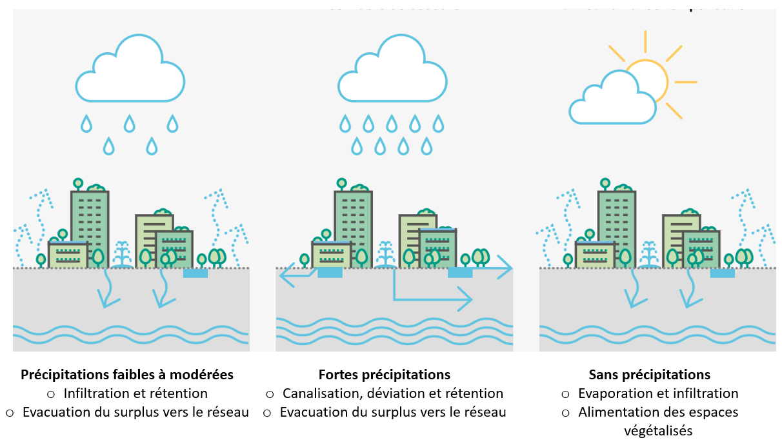

Figure 1: Représentation schématique du concept de ville-éponge

Concrétisation du concept de ville-éponge auprès de la Ville

5.1 Gestion des eaux de pluie

En 2014, la Ville de Fribourg a révisé son Plan général d’évacuation des eaux (PGEE). Il a été validé en 2021. Il a notamment comme objectif d’assurer le bon fonctionnement des diverses installations gérant les eaux urbaines (notamment les canalisations, ses ouvrages et la STEP).

Le PGEE induit par conséquent des travaux réguliers, dont notamment:
- l’aménagement et l’exploitation d’un nouveau bassin d’eau pluviale situé sous l’espace vert est des bains de la Motta permettant de résoudre la problématique du déversement des eaux usées issu des quartiers de Pérolles et de Beaumont en cas de surcharge de la STEP;
- une mise en séparatif progressive du réseau des canalisations. Ces travaux sont échelonnés dans le temps. Seuls certains quartiers seront prévus en séparatif (Daillettes, Pisciculture, Windig, Saint-Léonard, Torry, Bourguillon), tandis que le reste sera maintenu en système mixte;
- des mesures de surveillance, de maintenance et d’assainissement de ses installations.

La Ville continue la planification de sa gestion des eaux et réévalue régulièrement les besoins d’adaptation. Elle a profité de la révision du Plan d’aménagement local et de l’établissement du Plan climat communal afin de préciser les conséquences du changement climatique sur ses installations et d’identifier les éventuelles mesures nécessaires. Dans le cadre de cette démarche, elle étudiera les possibilités d’intégrer les solutions du concept de ville-éponge dans ses projets. Il s’agit par conséquent d’une approche holistique visant à assurer une gestion conforme des eaux et d’y intégrer les solutions appropriées et durables.

5.2 Planification du territoire

En adéquation avec les objectifs du Plan d’aménagement local (PAL en cours de révision), notamment la gestion de l’eau en lien avec le programme d’équipement et du PNP, les futurs espaces publics devront notamment prévoir des espaces respectueux de la biodiversité et de l’environnement. Ceci se traduit notamment par:
- la préservation des surfaces perméables via l’augmentation de l’indice vert dans le règlement communal d’urbanisme (passant de 0.15 à 0.4);
- l’obligation de prévoir un toit végétalisé et/ou des panneaux photovoltaïques sur les toits plats des nouveaux bâtiments;
- la promotion d’espaces végétalisés résilients à haute valeur ajoutée pour la biodiversité (notamment via le programme Charte des Jardins mis en avant par le PNP);
- l’identification des possibilités de végétalisation et d’arborisation des espaces publics par le biais de l’étude reconquête verte (par exemple pour le réaménagement du quartier du Jura) et le futur plan canopée du PNP;
- la prise en considération de la problématique des îlots de chaleur dans le cadre de la planification urbaine, des plans de quartiers (par exemple pour le PAD Torry-Est), des projets routiers et de réaménagement des espaces publics en identifiant les solutions appropriées, notamment les mesures de végétalisation, d’ombrage, de perméabilité et de gestion de l’eau.

Dans le cadre des projets de transformation et de rénovation de ses bâtiments, la Ville est en train d’évaluer la possibilité d’exiger le respect des exigences du label SNBS pour les espaces extérieurs. Un projet pilote dans ce sens est en cours d’étude pour l’école de la Vignettaz, bâtiment B.

5.3 Projets urbains

Au cours de la prochaine décennie, le territoire communal sera touché par de nombreux projets permettant de refaçonner les espaces publics. Afin de garantir leur attractivité et compatibilité avec les conséquences du changement climatique, l’intégration de solutions répondant au concept de ville-éponge est étudiée pour chaque projet. Cela concerne notamment:
- l’évaluation des solutions spécifiques pour les espaces végétalisés (notamment pour les fosses de plantation, les noues, les parcs ou les terrains de jeux);
- l’évaluation des utilisations de surfaces nécessaires et souhaitées selon l’occupation prévue, la fonction des lieux, la typologie du quartier et les exigences d’un point de vue de la protection du patrimoine;
- l’évaluation et l’identification des revêtements adaptés à l’utilisation prévue (notamment l’identification des possibilités de prévoir des revêtements perméables et durables).

La possibilité d’aménager une fosse de plantation de type Stockholm dans le cadre de divers projets de réaménagement est actuellement en cours. La Ville a également procédé au fil des années, dans le cadre du projet "Nature en Ville", à la perméabilisation de surfaces routières initialement revêtues afin de promouvoir la biodiversité en milieu urbain.

5.4 Contraintes et limitations

En milieu urbain et selon leur emplacement, la mise en place de certaines solutions du concept de ville-éponge (principalement les aménagements de rétention permettant l’infiltration et/ou l’évaporation) peut se heurter à diverses contraintes. Il est possible de citer les suivantes:
- la présence d’infrastructures souterraines existantes (notamment les réseaux et les parkings souterrains) et la place à disposition identifiées dans l’étude "Reconquête Verte";
- la perméabilité du sous-sol qui est considérée comme faible à modérée sur l’ensemble du territoire communal;
- les périmètres et zones de protection des eaux (les conditions pour une infiltration des eaux doivent être évaluées par le Canton) et la qualité chimique des eaux de ruissellement (selon la qualité des eaux, une infiltration n’est pas permise);
- les périmètres et zones de parcs, d’espaces de renaturation et d’espaces de revalorisation.

Ces contraintes sont évaluées pour chaque projet. Selon son emplacement, elles peuvent compliquer ou rendre impossible l’aménagement des solutions de type ville-éponge.

5.5 Récupération et réutilisation des eaux de pluie

Diverses possibilités ont été étudiées pour la récupération des eaux de pluie, notamment pour les serres de la Ville. Dans le cadre du Plan d’aménagement de détail (PAD) Torry-Est, actuellement en cours de développement, des études vérifient les possibilités de déploiement d’un système de récupération des eaux de pluie à l’échelle du quartier. La mise en œuvre de ce type de solutions est systématiquement étudiée dans le cadre des récents PAD. La Ville continuera à évaluer ces opportunités et procèdera à la réalisation de ces aménagements si les conditions le permettent.

5.6 Collaborations

La Ville possède diverses collaborations en cours en lien avec le concept de ville-éponge.
Etant donné que certains aménagements du concept de ville-éponge s’écartent des solutions plus traditionnelles pour la gestion des eaux urbaines, la Ville se coordonne à ce sujet avec le Service de l’environnement du Canton (SEn) afin d’obtenir son évaluation sur leur conformité. De manière générale, cette coordination a lieu avec tous les Services cantonaux concernés (notamment avec le Service des constructions et de l’aménagement pour les thématiques touchant à la révision du PAL).
La Ville profite également du retour d’expériences d’autres communes et participe régulièrement aux formations techniques et échanges professionnels à différents échelons de planification: fédéraux, cantonaux et communaux (par exemple via le programme "Eau en ville" du Canton de Genève).

Elle a des contacts réguliers avec la responsable du projet "Ville-éponge" du VSA (Verband Schweizer Abwasser- und Gewässerschutzfachleute), afin de suivre l’évolution des technologies et des variantes de mise en œuvre des solutions de type ville-éponge. Possédant une vue d’ensemble à l’échelle suisse, les échanges avec le VSA permettent de rester au courant des diverses études réalisées par d’autres villes, des modifications légales et normatives, ainsi que des participations possibles aux groupes de travail en lien avec la thématique ville-éponge.

Conclusion

A travers ses diverses stratégies, planifications et projets en cours ou prévus, la Ville cherche déjà à activement répondre aux demandes issues du postulat n° 61. Notamment la révision du Plan d’aménagement local, le Programme Nature et Paysage et l’établissement du Plan climat communal viseront à préciser les opportunités actuelles, les besoins futurs et les solutions adéquates pour le contexte de la Ville. Les collaborations et échanges en cours avec les divers partenaires en lien avec le concept de ville-éponge seront maintenus et développés afin de suivre les développements techniques ou légaux dans ce domaine.

Le postulat n °61 est ainsi liquidé.

https://www.ville-fribourg.ch/actualites/postulat-14-demande-de-presenter-un-rapport-proposant-des-mesures-pour-redynamiser-les
https://www.ville-fribourg.ch/actualites/postulat-16-demande-de-presenter-un-rapport-proposant-des-mesures-pour-combattre-les
https://www.nccs.admin.ch/nccs/fr/home/regions/cantons/fribourg.html
https://www.bafu.admin.ch/bafu/fr/home/themes/climat/publications-etudes/publications/eau-de-pluie-dans-l-espace-urbain.html
www.nnbs.ch
https://stockholmtreepits.co.uk/
https://www.ge.ch/eau-ville-changement-pratiques-applications
https://vsa.ch/fr/la-ville-eponge/

